

UNIWERSYTET OPOLSKI
WYDZIAŁ MATEMATYKI, FIZYKI I INFORMATYKI
Instytut Matematyki I Informatyki

PRACA INŻYNIERSKA

Dawid Bugajski

STEROWANY MIKROKONTROLEREM WYŚWIETLACZ LED -
PROJEKT I IMPLEMENTACJA

MICROCONTOLLER BASED LED DISPLAY -
DESIGN AND IMPLEMENTATION

Praca wykonana w Zakładzie Informatyki pod kierunkiem

dra Jacka Iwańskiego

Opole 2017
Spis treści
Streszczenie 3
Abstract 3
1. Wprowadzenie 4
2. Charakterystyka projektu 6
2.1. Cel projektu 6
2.2. Technologia wytworzenia 6
2.2.1 Języki programowania 6
2.2.2 Środowisko deweloperskie 7
2.2.2.1 Konfiguracja środowiska programistycznego Arduino IDE. 7
2.2.2.2 Konfiguracja środowiska programistycznego Java. 8
3. Przykłady istniejących rozwiązań 9
4. Wymagania 11
4.1. Wymagania niefunkcjonalne 11
4.2. Wymagania funkcjonalne 11
5. Projekt sprzętu 12
5.1. Wybór komponentów elektronicznych 12
5.2. Projekt i wykonanie modułu wyświetlacza 14
5.3. Projekt i wykonanie modułu napędowego wyświetlacza 16
6. Projekt oprogramowania 18
6.1. Model opracowanego systemu informatycznego 18
6.2. Oprogramowanie mikrokontrolera wyświetlacza 20
6.3. Oprogramowanie kostki NXT 22
6.4. Oprogramowanie PC 23
7. Dokumentacja użytkownika 24
7.1. Obsługa oprogramowania PC. 24
7.2. Obsługa oprogramowania Arduino. 24
8. Podsumowanie 26
9. Bibliografia 27
9.1. Zasoby internetowe 27
9.2. Spis rysunków 27
Zawartość płyty CD 28

Streszczenie
Sterowany mikrokontrolerem wyświetlacz LED – projekt i implementacja
Tematem pracy inżynierskiej jest projekt i implementacja urządzenia służącego do wyświetlania obrazów za pomocą pojedynczego paska diod LED wykorzystując zjawisko bezwładności oka ludzkiego. Praca zawiera projekt sprzętu oraz projekt oprogramowania służącego do projektowania oraz wyświetlania zaprojektowanych obrazów. W projekcie sprzętu zawarto opis użytych komponentów, schematy urządzenia i sposób działania. W części projektu oprogramowania dokonano specyfikacji wymagań, przedstawiono model opracowanego systemu i ważne elementy oprogramowania.

Słowa kluczowe: systemy wbudowane, mikroprocesory, systemy hybrydowe, trójwymiarowe wyświetlacze

Abstract
Microcontroller based LED display – project and implementation
The subject of engineering work is the design and implementation of the device used to display images using single LED strip based on the phenomenon of inertia of human eye. The thesis contains a design of the device and the project of the software which serves in order to design and display those pictures. The design of the device presents the description of the components used, schemes of the device and the way in which it works. The part of the project of software presents specifications of the requirements. It also depicts the model of the software and its important elements.

Keywords: integrated circuits, microprocessors, hybrid systems, three-dimensional displays

Wprowadzenie
Dzięki współczesnym technologiom istnieje wiele sposobów przekazywania informacji. Jednym ze sposobów przekazywania informacji są wyświetlacze obrazów oparte na diodach LED. Często wykorzystywaną techniką w tego typu urządzeniach jest multipleksowanie obrazu. Polega ono na tym, że cały obraz nie jest wyświetlany natychmiast, lecz częściowo, co pozwala na transmisję z użyciem jednej szyny transmisyjnej.
Ciekawą odmianą multipleksowania jest wykorzystanie właściwości ludzkiego oka polegającej na tym, że wykazuje ono pewną bezwładność. Jeśli w danej przestrzeni i określonej chwili czasu zadbamy o to, żeby w tym samym momencie została odpowiednio wyświetlona ta sama sekwencja diod, możemy uzyskać dwuwymiarowy obraz, co pokazano na rysunku 1.

Rys. 1. Dwuwymiarowy obraz uzyskany za pomocą ustalonych sekwencji diod w określonych jednostkach czasu.
Sposób ten znany i wykorzystywany jest w technikach wideo, telewizjach oraz przy multipleksowanych wyświetlaczach LED. Zaletą takiego wyświetlacza jest znaczna oszczędność liczby diod potrzebnych do wyświetlenia obrazu, natomiast wadą jest konieczność zaprojektowania urządzenia służącego do przesuwania pasku diod.
W mojej pracy chciałbym zająć się odmianą, gdzie zamiast kilku multipleksowanych pasków znajduje się jeden, umieszczony na silniczku, którego stan jest odpowiednio ustawiany w określonych momentach obrotowych, co daje możliwość wyświetlenia całego obrazu.

Praca została podzielona na pięć rozdziałów.
W pierwszym rozdziale przedstawiono charakterystykę projektu, technologie wytworzenia.
Rozdział drugi mówi o zastosowanych językach programowania oraz istniejących przykładach rozwiązań.
Rozdział trzeci skupia się na wymaganiach zgodnie z zasadami inżynierii oprogramowania.
W rozdziale czwartym przedstawiono projekt sprzętu i oprogramowania.
Pracę kończy rozdział poświęcony dokumentacji użytkownika.

Charakterystyka projektu

Cel projektu
Celem projektu jest stworzenie urządzenia umożliwiającego wyświetlanie prostych obrazów z wykorzystaniem diod LED. Technika umożliwiająca tego typu wyświetlanie nosi nazwę „Persistence Of Vision”, czyli utrzymanie wizji.

Technologia wytworzenia

Języki programowania
Oprogramowanie składa się z dwóch części. Część pierwsza została umieszczona bezpośrednio na mikrokontrolerze. Druga natomiast znajduje się na komputerze wspierającym oprogramowanie Java.
Oprogramowanie mikrokontrolera wyświetlacza zostało napisane w języku C.
Aplikacja służąca do projektowania obrazów została napisana z wykorzystaniem języka programowania Java. Takie rozwiązanie umożliwia użytkowanie aplikacji na każdym systemie operacyjnym wspierającym uruchamianie programów z pomocą maszyny wirtualnej JVM.
Jedynym minusem jest konieczność uruchomienia maszyny wirtualnej JVM przy każdym włączeniu programu, co zwiększa ilość zużytej przez program pamięci RAM z kilkunastu do kilkudziesięciu megabajtów.
Znaczącym plusem natomiast jest możliwość uruchomienia tego samego pliku wykonywalnego aplikacji zarówno na systemie operacyjnym Windows jak i Linux czy też MacOSX.

Środowisko deweloperskie

Konfiguracja środowiska programistycznego Arduino IDE.
Program umieszczony bezpośrednio na mikrokontrolerze wyświetlacza został napisany, skompilowany oraz wgrany za pomocą oprogramowania Arduino IDE w wersji 1.8.2.
Arduino IDE standardowo zaopatrzone jest w bibliotekę Wire, która została wykorzystana do komunikacji między poszczególnymi komponentami wyświetlacza. Jedyna rzecz, którą należy zrobić po zainstalowaniu, to skonfigurowanie programu pod obsługę mikrokontrolerów Atmega8.
W tym celu po włączeniu programu należy udać się do ustawień programu (z poziomu menu „Plik→Preferencje” lub kombinacja klawiszy „Ctrl+,”), gdzie w polu „Dodatkowe adresy URL do menedżera płytek” należy umieścić ten adres:
https://raw.githubusercontent.com/sleemanj/optiboot/master/dists/package_gogo_diy_atmega8_series_index.json
a następnie kliknąć „OK”. Teraz tylko wystarczy wybrać opcję z menu „Narzędzia →Płytka→ Menedżer płytek...”. W okienku, które się pojawi można znaleźć konfiguracje wielu urządzeń. Nas interesuje jedynie biblioteka DIY ATmega, którą można znaleźć poprzez wpisanie atmega w polu wyszukiwania. Po zainstalowaniu powinniśmy mieć możliwość wybrania płytki Atmega8/A z poziomu menu „Narzędzia→Płytka”.

Konfiguracja środowiska programistycznego Java.
Aplikacja służąca do projektowania wyświetlanych animacji została stworzona w programie IntelliJ Idea Community Edition. W tym celu, prócz instalacji wyżej wymienionego oprogramowania, konieczna była również instalacja środowiska Java Runtime Environment (JRE), bez której uruchomienie gotowego, skompilowanego kodu Java jest niemożliwe oraz Java Development Kit (JDK), bez którego stworzenie programu w języku Java byłoby znacznie trudniejsze.
Po instalacji oprogramowania IntelliJ Idea Community Edition można otworzyć projekt programu i podjąć się jego edycji, gdyż niewymagane są żadne dodatkowe wtyczki ani specjalne konfiguracje.

Przykłady istniejących rozwiązań
- Shaking LED Stick

Jest to urządzenie działające na zasadzie POV, wymagające przy tym od użytkownika wkładu własnej siły fizycznej. Osoba trzymająca urządzenie w ręce robi zamach co pozwala na uzyskanie efektu jak to pokazano na rys. 2.

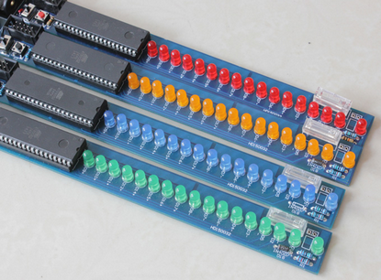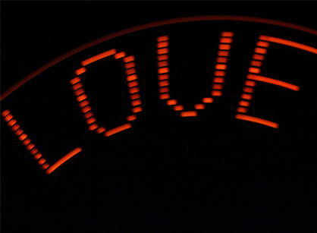
Rys. 2. Urządzenie oraz efekt jego działania

- Rotational POV Ball Display

Urządzenie zostało stworzone przy pomocy diod RGB, co z kolei pozwoliło na wyświetlanie różnych kolorowych obrazów. Diody zamocowane są na półokrągłej płytce, co pozwala osiągnąć efekt sfery pokrytej obrazem. Całość umieszczona jest pod kulistą kopułą co zmniejsza ryzyko niebezpieczeństwa dla urządzenia jak i jego otoczenia. Taki wyświetlacz można zamówić w sklepach internetowych, takich jak na przykład AliExpress. Efekt działania urządzenia został przedstawiony na rys. 3.

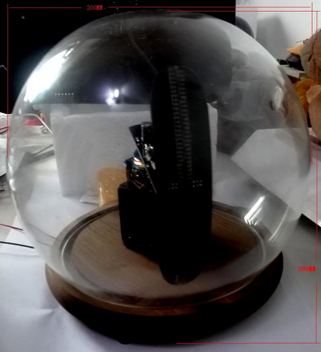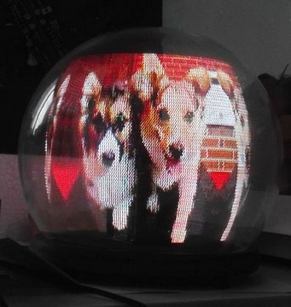
Rys. 3. Urządzenie oraz efekt jego działania
- Propeller Clock

Urządzenie to zostało stworzone przez jednego z użytkowników forum internetowego związanego z tematyką elektroniki. Płytka umieszczona jest wewnątrz przezroczystej obudowy, co zmniejsza ryzyko niebezpieczeństwa dokładnie tak samo, jak zostało to opisane we wcześniejszym przykładzie. Redukuje to również ilość hałasu wytwarzanego przez silniczek, który w tym przypadku został wymontowany z dysku twardego.

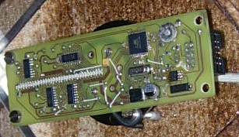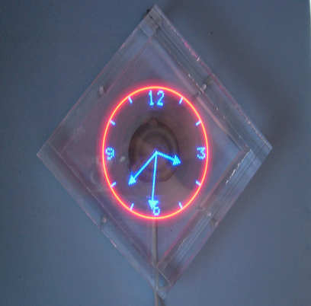
Rys. 4. Urządzenie oraz efekt jego działania

Wymagania

Wymagania niefunkcjonalne
- Program powinien uruchamiać się na systemie operacyjnym obsługującym maszynę wirtualną Java oraz udostępniającym interfejs graficzny.
- Oprogramowanie powinno posiadać czytelny i łatwy w obsłudze interfejs.
- Obsługa programu powinna być intuicyjna i niewymagająca specjalnego przeszkolenia.
- Projektowanie wyświetlanego obrazu nie powinno sprawiać użytkownikowi problemów.
- Tworzenie animacji nie powinno wymagać od użytkownika umiejętności programowania.
- Program powinien być niezawodny.

Wymagania funkcjonalne
- Program powinien generować kod wyświetlacza, który można bezpośrednio wgrać na mikrokontroler.
- Urządzenie powinno prawidłowo wyświetlać zaprojektowany obraz lub tekst.
- Różne rodzaje animacji wyświetlacza:
  - Przewijany tekst
  - Statyczny obraz

Projekt sprzętu

Wybór komponentów elektronicznych

- Atmega8 - mikrokontroler z rodziny Atmel posiadający pamięć wbudowaną 8KB. Działa z częstotliwością zegara 16MHz. Zawiera pamięć SRAM o pojemności 1KB, co w zupełności wystarcza urządzeniom niewymagającym dużej mocy obliczeniowej, a którym zależy na oszczędności energii.
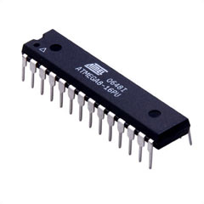
Rys. 5. Atmega8
Zdecydowałem się na użycie tego mikrokontrolera, gdyż akurat jestem w jego posiadaniu. Jego niskie zużycie energii gwarantuje długą pracę całego urządzenia. Ponadto mikrokontroler Atmega8 oferuje kilka rodzajów komunikacji między komponentami:

  - I2C (Inter-Integrated Circuit) – magistrala służąca do przesyłania danych pomiędzy urządzeniami elektronicznymi, a dokładniej pomiędzy układem nadrzędnym (Master) oraz podrzędnym (Slave).
Magistrala oparta jest o transmisję szeregową prowadzoną za pomocą dwóch linii sygnałowych: linia przesyłu danych SDA (Serial Data Line) oraz sygnał zegarowy SCL (Serial Clock Line). Oznacza to, że fizycznie odbywa się ona za pomocą dwóch przewodów, przez co magistrala nosi również nazwę TWI (Two Wire Interface). Najczęściej występującym rodzajem transmisji jest zastosowanie jednego układu Master oraz kilku układów Slave. Rozpoznawanie układów realizowane jest poprzez nadanie im unikalnego adresu, który użytkownik może modyfikować sprzętowo, tj. łącząc odpowiednie piny układu z masą lub napięciem zasilania. Maksymalnie komunikować się między sobą może do 128 różnych jednostek. Zewnętrzny sprzęt wymaga istnienia podciągania linii rezystorami (tzw. pull-up) dla obu przewodów transmisji.
Wyróżniamy dwa rodzaje implementacji podrzędnego interfejsu I2C: sprzętową oraz programową. Implementacja sprzętowa możliwa jest do przeprowadzenia tylko i wyłącznie w przypadku, gdy jednostki są wyposażone w moduł TWI, który jest zgodny ze specyfikacją I2C i który umożliwia pracę w trybie nadrzędnym oraz podrzędnym. Natomiast do implementacji programowej potrzebna jest jedynie prawidłowa konfiguracja układu poprzez odpowiednie nadanie adresów poszczególnym układom Slave, do których później odnosić się będzie Master.

  - SPI (Serial Peripheral Interface) - to transmisja typu full-duplex. Oznacza to, że jest ona w pełni dwukierunkowa, czyli przesyłanie oraz odbieranie danych odbywa się jednocześnie (w tym samym czasie). Wykorzystywana jest przy przesyle danych drogą kablową oraz bezprzewodową, a także przy programowaniu mikrokontrolerów AVR. Można ją również wykorzystać do komunikacji między poszczególnymi komponentami układu. Podobnie jak w przypadku transmisji I2C występuje tu relacja typu Master-Slave, lecz odbywa się ona z wykorzystaniem trzech przewodów (w mikrokontrolerach AVR czterech) zamiast dwóch:
    - MISO (Master In Slave Out) – dane przesyłąne od Slave do Master
    - MOSI (Master Out Slave In) – dane przesyłane od Master do Slave
    - SCK (Serial Clock) – linia, na której generowany jest sygnał zegarowy. Jest ona niezbędna do poprawnego działania interfejsu SPI, gdyż synchronizuje komunikację.
W przypadku mikrokontrolerów AVR występuje czwarta linia SS (Slave Select), która w zależności od tego jak zostanie skonfigurowane urządzenie (czy jako Master czy jako Slave) ma różne znaczenie:
    - SS dla Master pozwala na wybranie, do którego urządzenia w danym momencie mają trafić dane, a do których nie. Master musi kontrolować SS każdego Slave tak, by wysyłać dane tylko do wybranych urządzeń w danym momencie.
    - SS dla Slave działa dwojako w zależności od tego czy pin został ustawiony jako wejście czy jako wyjście. Jeżeli SS jest skonfigurowane jako wyjście, to niezależnie od tego czy jest w stanie wysokim czy niskim nie wpływa to na interfejs SPI, gdyż jest on w obu przypadkach aktywny. Natomiast gdy SS jest wejściem, to musi być trzymane w stanie wysokim by urządzenie pracowało jako Master. Jeśli na SS będącym wejściem pojawi się stan niski, będzie to oznaczało, że inne urządzenie Master próbuje skomunikować się z tym Master’em jak z urządzeniem Slave, czyli rozpocznie z nim komunikację. W przypadku, gdy takie sytuacje są niepożądane należy ustawić SS dla Master’a jako wyjście.
Zakończenie transmisji oznaczane jest flagą przerwania. Najważniejszą część interfejsu SPI stanowi sygnał zegarowy generowany przez urządzenie Master oraz 8-bitowy rejestr przesuwny, który występuje zarówno w urządzeniu Master jak i Slave. Transmisja przebiega w następujący sposób:
    - Zanim rozpocznie się komunikacja między Master i Slave, oba urządzenia umieszczają swoje bajty w swoich rejestrach przesuwnych.
    - Następnie Master generuje 8 pulsów zegara na linii SCK i zawartość jego rejestru przesuwnego wysyłana jest w takt tych pulsów do Slave.
    - W tym samym czasie nadchodzi do Master’a bajt wysyłany przez Slave.
    - Po ośmiu pulsach zegara rejestr przesuwny Master zawiera bajty umieszczone przez Slave na początku transmisji w jego rejestrze przesuwnym, a rejestr Slave’a posiada bajty umieszczone przez Master’a w jego rejestrze.

  - UART (Universal Asynchronous Receiver and Transmitter) – interfejs używany do asynchronicznego przekazywania i odbierania informacji poprzez port szeregowy. Zawiera on konwerter równoległo-szeregowy służący do konwersji danych przesyłanych z komputera i szeregowo-równoległy służący do konwersji danych przychodzących do komputera poprzez port szeregowy. Zawiera również bufor do tymczasowego gromadzenia danych w przypadku szybkiej transmisji.

- TCRT5000 - odblaskowy czujnik optyczny z wyjściem tranzystorowym. Działa na zasadzie emitowania podczerwieni, która odbita od powierzchni wyłapywana jest przez czujnik optyczny, co pozwala na określenie tego jak daleko znajduje się obiekt od tej powierzchni.
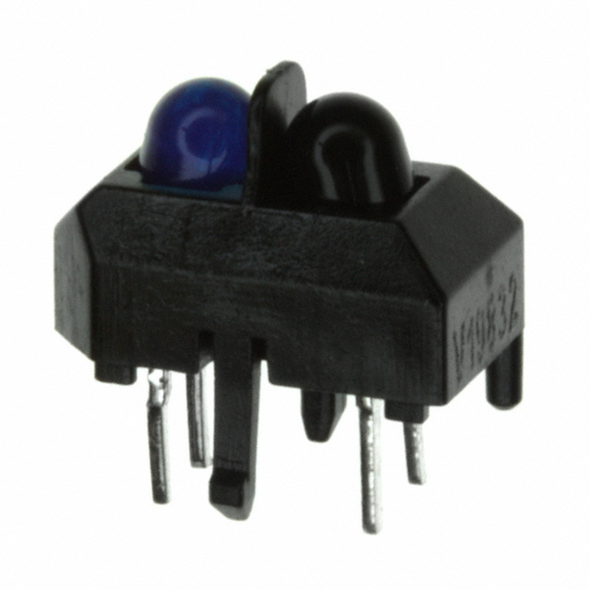
Rys. 6. TCRT5000
Wybrałem go ze względu na łatwy sposób montażu oraz ograniczenia nałożone przez wyświetlacz. Otóż wyświetlacz składa się z dwóch części: pierwsza z nich odpowiedzialna jest za położenie drugiej części. Obie działają niezależnie od siebie, co znaczy, że nie są ze sobą połączone żadnymi przewodami. Toteż w celu wykrycia momentu pełnego obrotu drugiej części potrzebny był czujnik niewymagający przewodów. Czujnik optyczny TCRT5000 okazał się rozwiązaniem łatwym w implementacji, gdyż do wykrycia pełnego obrotu wystarczyło zamontować białą kartkę w odpowiednim miejscu tak, żeby czujnik dokładnie w tym momencie osiągnął najwyższą wartość napięcia, czyli odebrał najwięcej odbitych przez kartkę fal podczerwonych. Dzięki temu rozwiązaniu nie musiałem przejmować się obliczeniami dotyczącymi aktualnego momentu obrotowego wyświetlacza.

- PCF8574
Ze względu na ograniczoną ilość pinów wyjść cyfrowych mikrokontrolera zostałem zmuszony do zastosowania dwóch ekspanderów wyjścia/wyjścia, pozwalających na podłączenie większej ilości diod nie tracąc przy tym na wydajności całego urządzenia.
Rys. 7. PCF8574 – zdalny 8-bitowy ekspander wejścia/wyjścia dla szyny I²C
Ekspander 8-bitowy polega na tym, że przekazywana do niego jest liczba 8-bitowa (stąd też jego nazwa), odpowiadająca za określenie, które wyjścia otrzymują napięcie, a które nie. Ekspander posiada 8 takich wyjść, co przekłada się na 2⁸ = 256 możliwych różnych kombinacji.
W moim projekcie pozwoliło to na podłączenie do wyświetlacza łącznie czternaście diod, zamiast zaledwie sześciu.

- Diody elektroluminescencyjne
Zastosowane w projekcie diody, to diody elektroluminescencyjne, czyli takie, które emitują światło. Zaliczane są one do półprzewodnikowych przyrządów optoelektronicznych, emitujących promieniowanie w zakresie światła widzialnego, podczerwieni i ultrafioletu.
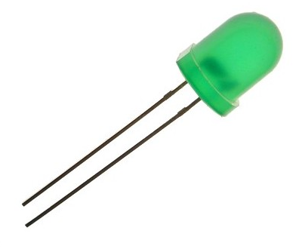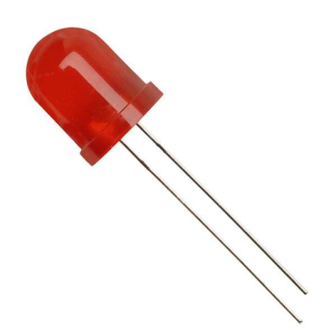
Rys. 8. Dioda elektroluminescencyjna

- Akumulator niklowo-metalowo-wodorkowy
Za zasilanie wyświetlacza posłużyły cztery akumulatory niklowo-metalowo-wodorkowe o pojemności 2700 MAh. Taki rodzaj zasilania zapewnia wyświetlaczowi wiele godzin nieustannej pracy.
Rys. 9. Akumulator niklowo-metalowo-wodorkowy

Projekt i wykonanie modułu wyświetlacza

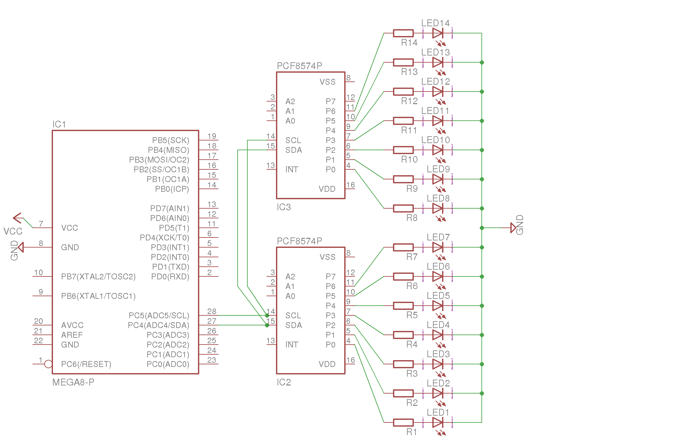

Rys. 10. Schemat ideowy modułu wyświetlacza

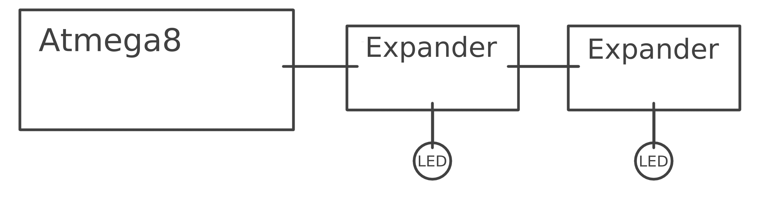

Rys. 11. Schemat blokowy modułu wyświetlacza

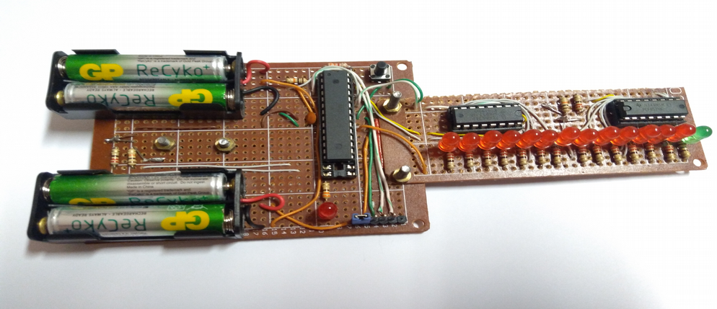

Rys. 12. Zdjęcie gotowej płytki (góra)

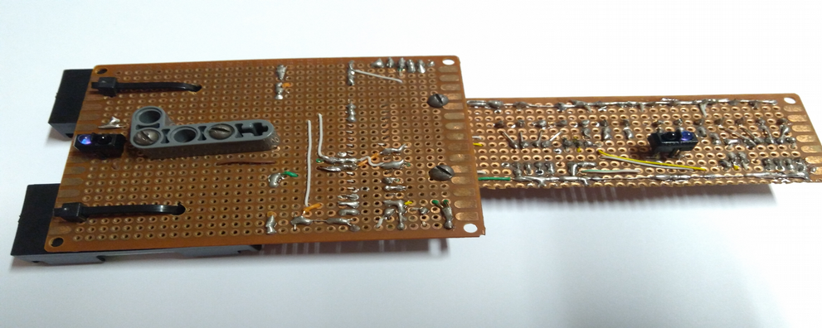

Rys. 13. Zdjęcie gotowej płytki (spód)

Projekt i wykonanie modułu napędowego wyświetlacza
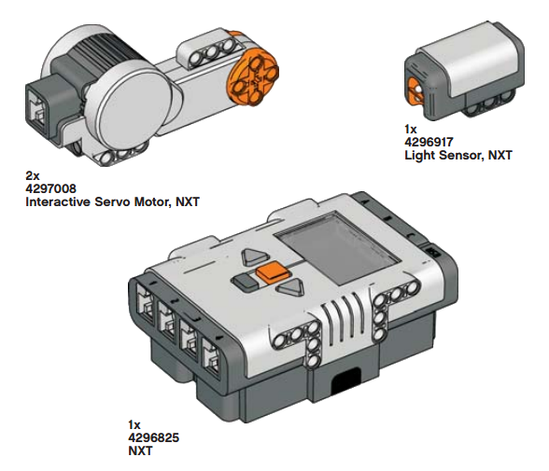
Rys. 14. Wykorzystane moduły zestawu LEGO Mindstorms NXT

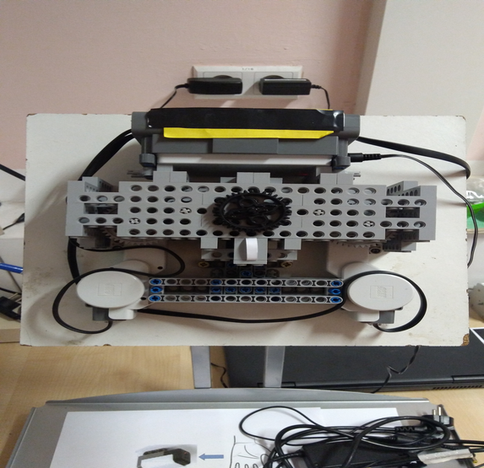
Rys. 15. Zdjęcie gotowego modułu silnikowego

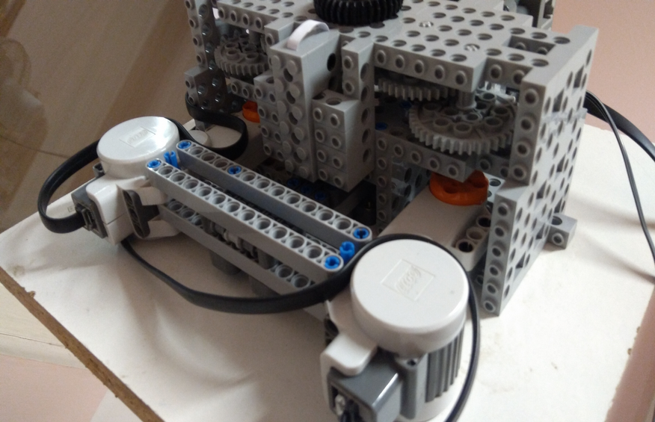
Rys. 16. Przekładnie wewnątrz silnika

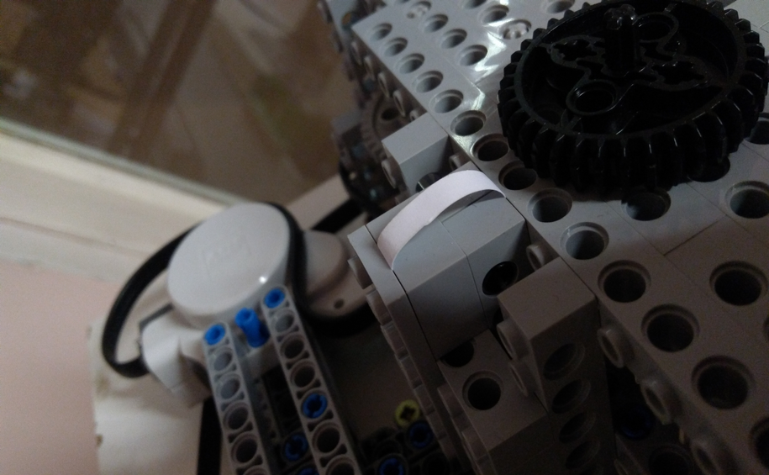
Rys. 17. Punkt zerowy wyświetlacza

Projekt oprogramowania

Model opracowanego systemu informatycznego
- Diagram aktywności
Rys. 18. Diagram aktywności

- Diagram sekwencji
Rys. 19. Diagram sekwencji

- Diagram przypadków użycia
Rys. 20. Diagram przypadków użycia

Oprogramowanie mikrokontrolera wyświetlacza
Oprogramowanie mikrokontrolera składa się z dwóch części. Część pierwsza odpowiedzialna jest za obliczanie aktualnej pozycji wyświetlacza oraz obsługę wszystkich komponentów, czyli przesyłanie odpowiednich danych do ekspanderów skutkujących ustawieniem stanów poszczególnych ledów. Druga część odpowiedzialna jest za obsługę wyświetlanej animacji.

Rys. 21.
Fragment kodu wyliczającego pozycję wyświetlacza
Najważniejszym fragmentem kodu mikrokontrolera jest wyzerowanie w odpowiednim momencie aktualnej pozycji wyświetlacza. Z każdym przeskokiem programu kod animacji zmienia wartość zmiennej currentStep, którą należy wyzerować w momencie osiągnięcia punktu zero. Na rys.17 przedstawiono fragment kodu, który wychwytuje moment, w którym wyświetlacz osiąga wspomniany punkt zero, a następnie zmienia wartość currentStep na 0.

Drugim równie istotnym elementem oprogramowania mikrokontrolera jest ustawienie stanu ledów. Jako, że przesyłamy naraz wszystkie stany ledów do ekspandera, to wcześniej aby ustawić każdy z osobna, muszą te stany być przechowane w programie. Aby to osiągnąć stworzyłem klasę Display, która zawiera zarówno aktualne stany ledów, jak również funkcje, które ustalają stany poszczególnych ledów oraz wysyłają te dane do ekspanderów.

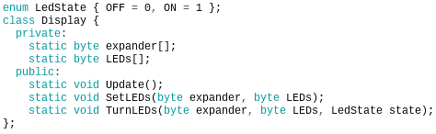
Rys. 22. Klasa wyświetlacza ułatwiająca ustawianie stanów ledów
- expander - tablica zawierająca adresy poszczególnych ekspanderów
- LEDs – tablica zawierająca aktualne stany ledów na każdym z ekspanderów
- Update() - funkcja wysyłająca aktualne stany ledów na każdy z ekspanderów
- SetLeds(expander,leds) – ustawia stany wszystkich ledów na danym ekspanderze
- TurnLeds(expander,leds,state) – ustawia stan podanych ledów na danym ekspanderze. Na przykład: Jednocześnie pierwszy, drugi i piąty, nie zmieniając przy tym stanów reszty ledów

W części drugiej oprogramowania kod animacji odpowiada za ustawianie stanów oraz naliczanie wartości zmiennej currentStep. Na rys. 23. przedstawiono fragment przykładowej animacji, jaką w tym przypadku jest przewijany tekst.
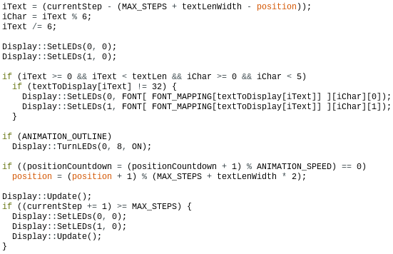Rys. 23. Animacja przewijanego tekstu

Oprogramowanie kostki NXT
Program sterujący mocą silnika został stworzony w oprogramowaniu LEGO Mindstorms NXT. Wygląd programu został przedstawiony na rys. 24.
Komponenty, których użyto do stworzenia wspomnianego programu, to:
- motor – pozwalający na synchroniczne sterowanie pracą dwóch silników napędzających zębatki, które z kolei poruszają płytką wyświetlacza.
- sensor – z ustawieniem na czujnik światła pozwala na uruchomienie silniczków tylko wtedy, gdy czujnik światła wykrył ruch.
- loop – dzięki temu komponentowi program na kostce wykonuje się bez końca. Dzięki temu można włączyć urządzenie na dłuższy czas, wymagając jedynie by użytkownik od czasu do czasu przybliżył się do czujnika światła umieszczonego w odpowiednim miejscu, który z kolei włączy silniczki napędzające.

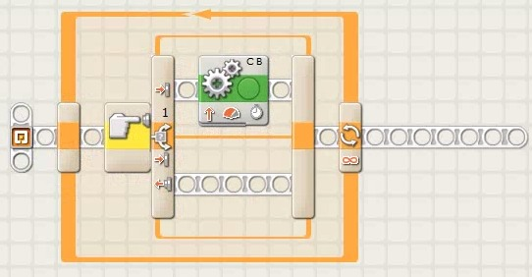
Rys. 24. Program LEGO do sterowania silnikiem.

Oprogramowanie PC
Oprogramowanie PC pozwala użytkownikowi na stworzenie animacji nie wymagając przy tym od niego umiejętności programowania w języku C. Program posiada interfejs graficzny, który jest w całości intuicyjny. Stworzona animacja eksportowana jest do gotowego kodu programu, który następnie można wgrać na mikrokontroler.
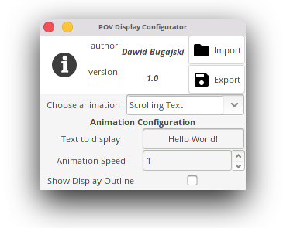Rys. 25. Główne okno programu
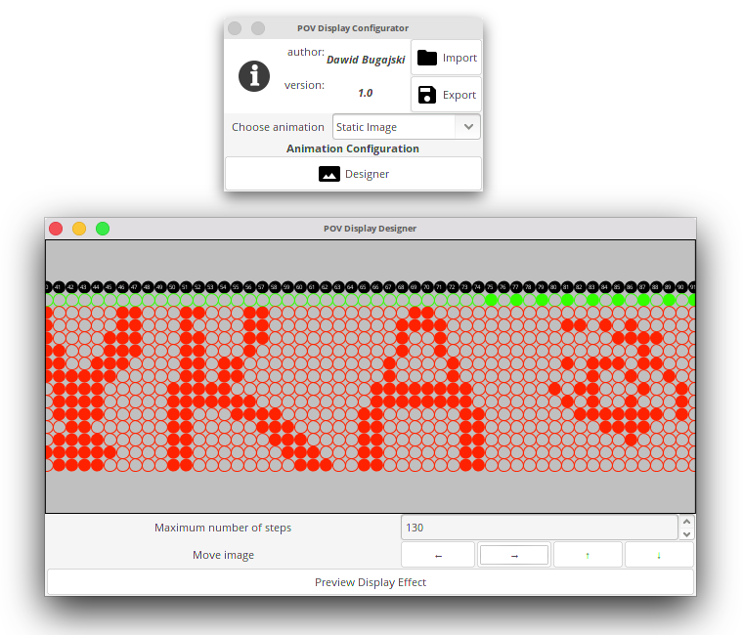
Rys. 26. Okno projektowania

Dokumentacja użytkownika

Obsługa oprogramowania PC.
  - Po uruchomieniu programu możemy wybrać interesującą nas animację lub otworzyć poprzednio zapisany projekt.
  - Program następnie wyświetla dodatkowe opcje konfiguracji w zależności od wybranej animacji.
    - Scrolling Text – to animacja tworząca efekt przewijanego tekstu powszechnie znanego z reklam przemysłowych opartych o technologię diod LED. Możemy skonfigurować wartość tekstu, który zostanie wyświetlony, szybkość przewijania tekstu oraz czy w trakcie wyświetlania tekstu ma zostać wyświetlone obramowanie wyświetlacza.
    - Static Image – po wybraniu tej opcji mamy dostęp do okna projektowania, w którym możemy ręcznie ustawić stany poszczególnych ledów na wybranych pozycjach przejścia wyświetlacza.
  - Po odpowiednim skonfigurowaniu animacji możemy ją wyeksportować do kodu arduino, który z kolei możemy wgrać bezpośrednio na mikrokontroler.

Obsługa oprogramowania Arduino.
Po wygenerowaniu za pomocą oprogramowania POV Display Configurator kodu mikrokontrolera, musi on zostać wgrany na urządzenie.
W tym celu należy:
  - Otworzyć zapisany plik z kodem mikrokontrolera w programie Arduino IDE.
  - Z pozycji menu Narzędzia wybrać opcję:
    - Płytka → Atmega8/A
    - Wersja procesora → Atmega8
    - Użyj Bootloader’a → Tak
    - Prędkość procesora → 8MHz Internal Oscillator
    - Programator → Arduino as ISP
  - Kolejnym krokiem jest wgranie programu. Aby to zrobić należy:
    - Podłączyć programator PL2303 według zamieszczonego poniżej schematu:
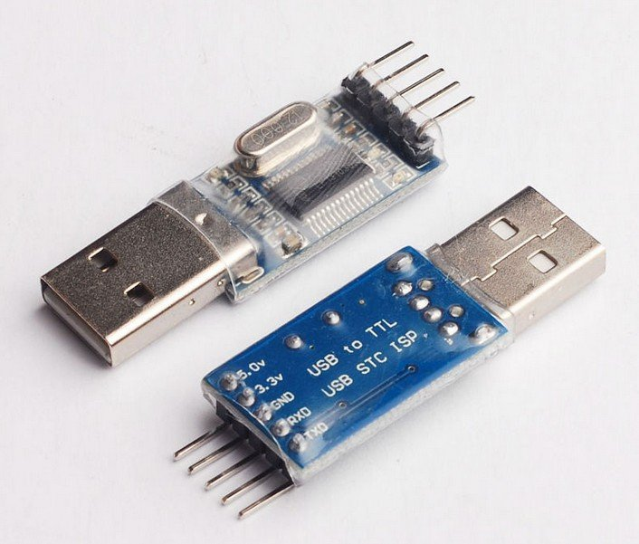
Rys. 27. Programator PL2303 USB to TTL-UART Converter
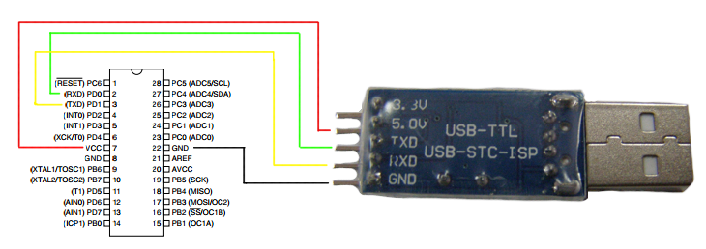
Rys. 28. Schemat podłączenia programatora oraz płytki wyświetlacza
    - Nacisnąć w programie Arduino przycisk „Wgraj” , który skompiluje i wgra za pomocą programatora skompilowany kod na mikrokontroler.
    - Jedyną rzeczą jaką osoba wgrywająca program musi dopilnować, jest odliczenie około 5 sekund od momentu wciśnięcia przycisku wgrywania programu, a następnie przyciśnięcie na pół sekundy przycisk RESET na płytce wyświetlacza.

Rys. 29.
Przycisk RESET na płytce wyświetlacza

Podsumowanie

Celem mojej pracy było stworzenie oraz oprogramowanie wyświetlacza LED sterowanego mikrokontrolerem wykorzystując zjawisko Persistence Of Vision, a także stworzenie aplikacji umożliwiającej projektowanie wyświetlanych na urządzeniu animacji osobom, które nie posiadają wiedzy na temat programowania mikrokontrolerów. Projekt zakończył się sukcesem, gdyż wszelkie założenia dotyczące zarówno wyświetlacza, jak i aplikacji zostały spełnione.
Aplikacja została przetestowana na komputerach z systemami Linux, Windows 7 oraz 10, a także OS X 10.10 Yosemite. Praca z programem nie przysparzała w żadnym z wymienionych systemów jakichkolwiek problemów. Wygenerowany przez aplikację kod, również był prawidłowy, co pozwoliło na wgranie go na mikrokontroler, nie wymagając przy tym wprowadzania żadnych zmian w wygenerowanym kodzie.
Największymi problemami jakie napotkałem podczas realizacji projektu było odpowiednie wyważenie płytki wyświetlacza, zbudowanie sprawnego silnika obracającego płytką oraz znalezienie uniwersalnego sposobu na generowanie kodu w zależności od wybranej animacji.

Aplikację w przyszłości można rozbudować o import obrazów, różne rodzaje animacji (na przykład kilku-klatkowe nagranie wideo) oraz uzupełnienie i ulepszenie czcionki wyświetlanej w przypadku animacji przewijanego tekstu. Można również dodać do urządzenia możliwość bezprzewodowej komunikacji, co znacznie ułatwiłoby modyfikowanie wyświetlanych animacji.

Bibliografia

Zasoby internetowe
- https://www.aliexpress.com/item/POV-display-shaking-LED-stick-diy-Electronic-diy-kits-soldering-kits/32706118452.html
- https://www.aliexpress.com/item/Rotation-POV-diamete-200-mm-120-LEDS-full-color-POV-animation-POV-DIY-programming-rotary-screen/32804494575.html
- http://www.elektroda.pl/rtvforum/topic944484.html
- http://www.atmel.com/Images/Atmel-2486-8-bit-AVR-microcontroller-ATmega8_L_datasheet.pdf
- http://www.vishay.com/docs/83760/tcrt5000.pdf
- https://www.nxp.com/documents/data_sheet/PCF8574.pdf
- https://potentiallabs.com/cart/image/cache/catalog/Arduino/10%20mm%20red%20led-600x315.jpg
- http://img.nokaut.pl/p-56-dc-56dc7cd29e802004ed22e173a46074ba500x500/akumulatory-nimh-aa-gp-batteries-12-v-2600-mah-1-szt-oferta-35fbd6a6cf63f41e.jpg
- http://www.depts.ttu.edu/coe/stem/gear/ev3/documents/Base-Set_Parts-List.pdf
- https://d3s5r33r268y59.cloudfront.net/88221/products/thumbs/2014-04-30T14:13:03.647Z-PL2303.jpg.2560x2560_q85.jpg

Spis rysunków
Rys. 1. Schemat sekwencji diod. 4
Rys. 2. Shaking LED Stick. Źródło: [1] 9
Rys. 3. Rotational POV Ball Display. Źródło: [2] 9
Rys. 4. Propeller Clock. Źródło: [3] 10
Rys. 5. Atmega8. Źródło: [4] 12
Rys. 6. TCRT5000. Źródło: [5] 12
Rys. 7. PCF8574. Źródło: [6] 13
Rys. 8. Dioda elektroluminescencyjna. Źródło: [7] 13
Rys. 9. Akumulator niklowo-metalowo-wodorkowy. Źródło: [8] 13
Rys. 10. Schemat ideowy modułu wyświetlacza 14
Rys. 11. Schemat blokowy modułu wyświetlacza 14
Rys. 12. Płytka wyświetlacza, góra 15
Rys. 13. Płytka wyświetlacza, spód 15
Rys. 14. Wykorzystane moduły zestawu LEGO Mindstorms NXT. Źródło: [9] 16
Rys. 15. Moduł silnikowy 16
Rys. 16. Przekładnie wewnątrz silnika 17
Rys. 17. Punkt zerowy wyświetlacza 17
Rys. 18. Diagram aktywności 18
Rys. 19. Diagram sekwencji 18
Rys. 20. Diagram przypadków użycia 19
Rys. 21. Fragment kodu wyświetlacza 20
Rys. 22. Klasa wyświetlacza 20
Rys. 23. Kod animacji przewijanego tekstu 21
Rys. 24. Program LEGO do sterowania silnikiem. 22
Rys. 25. POV Display Configurator – okno główne programu 23
Rys. 26. POV Display Configurator – okno projektowania 23
Rys. 27. Programator PL2303. Źródło: [11] 25
Rys. 28. Schemat podłączenia programatora oraz płytki wyświetlacza 25
Rys. 29. Przycisk RESET na płytce wyświetlacza 25

Zawartość płyty CD
Na płycie CD dołączonej do pracy znajduje się:
- kod źródłowy aplikacji
- przykładowy kod źródłowy animacji przewijanego tekstu
- praca inżynierska w formacie PDF

